 | Projeto Estabilidade Operacional Contax  Reunião de Entendimentos #65 | Data  15/02/2016

Área | Convocados
SD - Serviços Centralizados | Daniel Donaire
SD - Serviços Centralizados | Roberto Muto
CSC - Gestão de Problemas | Stuart Faria
CSC - Gestão de Mudanças | Marilice de Oliveira
CSC - NOC | Dennys Bruno
CSC - Alto Impacto | Thiago Belico
CSC - Service Desk | Lazaro Costa
TI Contax | Luis Marçal
Chacon Consultoria | Felipe Lima

Objetivo
Realizar alinhamento entre as equipes visando afinar a classificação dos incidentes.

Ações Discutidas
No início da reunião observou-se o indicador referente ao mês de fevereiro:

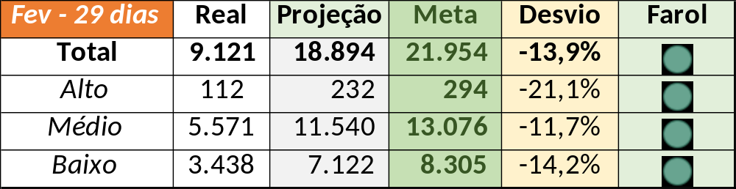

Num segundo momento foram analisados os incidentes de 12 a 14/02:

- Resolvido:

Chamado | Cliente - Operação | Ação | Responsável
CTXSPOAL-106588 | Contax - Outro | Alinhar fechamento e cliente/operação | Rogério Santos e Wagner Felix
CTXSPOAL-106732 | Contax - Outro | Alinhar fechamento e cliente/operação | Wagner Felix
CTXSPOBF-136697 | Bradesco - Finasa CAC Receptivo | De acordo com os critérios
CTXSPOBF-136763 | Contax - Outro | Alinhar fechamento e resolução | Wagner Felix
CTXSPOBF-136856 | Contax - Outro | Alinhar fechamento e alterar para alta | Rogério Santos e Lazaro Costa
CTXSPOBF-136865 | Vivo - Vivo | Alterar para crítico | Lazaro Costa
CTXSPOBF-136867 | Contax - Outro | Alterar para resolução indevida | Lazaro Costa
CTXSALPB-56738 | Contax - Outro | De acordo com os critérios
CTXSALSM-88040 | Credicard - CAE Credicard | Alterar para resolução indevida | Lazaro Costa
CTXRJOED-59334 | Contax - Outro | Verificar monitoria | Dennys Bruno
CTXSALAS-163505 | Telemar - CIC 102 | De acordo com os critérios
CTXSPOLP-117284 | Contax - Outro | Alterar para prioridade alta e impacto médio e alinhar fechamento | Wagner Felix
CTXRJOMK-133763 | Contax - Outro | Alterara para resolução indevida | Lazaro Costa
CTXRJOMK-133766 | Contax - Outro | Alterar para resolução indevida | Lazaro Costa
CTXPOARB-102150 | Net - MTF POA | De acordo com os critérios
CTXBHZRP-217623 | Contax - Outro | Alterar para resolução indevida | Lazaro Costa
CTXRJOPF-69388 | Contax - Monitoria | Duplicar com o chamado CTXSPOAL-106588 | Lazaro Costa

- Pendência externa:

Chamado | Cliente - Operação | Ação | Responsável
CTXCASEH-19442 | Vivo - Vivo | Verificar | Filipe Antunes
CTXJPASA-5877 | Oi - Atendimento Empresarial 1º Nível | De acordo com os critérios
CTXLONLA-31771 | Vivo - Vivo | Duplicar com o chamado CTXSPOBF-136865 | Lazaro Costa
CTXRJOMK-133761 | Contax - Dir. Clientes Especiais | De acordo com os critérios
CTXRJOMA-78066 | Fundação Atlântico Seg Social - Fundação Atlântico Relacionamento | Verificar | Dennys Bruno
CTXNITSP-178245 | Oi - Dealer | Validar | Filipe Antunes
CTXBHZRI-98155 | Contax - Ger Planejamento Outbound | Validar | Dennys Bruno
CTXRECSA-462249 | Oi - Velox | De acordo com os critérios

Através do chamado exemplo CTXSALSM-88040 identificou-se oportunidade para afinar a qualidade nas comunicações entre negócio, cliente e TI.

